管理体系审核记录表
过程与活动、  抽样计划 | 涉及条款 | 受审核部门：技术部 主管领导/陪同人员：谢长虎 | 判定
过程与活动、  抽样计划 | 涉及条款 | 审核员：文波 （微信） 审核时间：2022.6.11 | 判定
过程与活动、  抽样计划 | 涉及条款 | 审核条款：  QMS: 7.1.5监视和测量资源、8.3产品和服务的设计和开发、8.6产品和服务的放行、8.7不合格输出的控制  OHSMS: 5.3组织的岗位、职责和权限、6.2.1职业健康安全目标、6.2.2实现职业健康安全目标措施的策划、6.1.2危险源的识别与评价、6.1.4措施的策划、8.1运行策划和控制、8.2应急准备和响应 | 判定
组织的岗位、职责和权限 | O5.3 | 技术部负责人：谢长虎，部门共有3人，  介绍说，本部门主要职责：  生产过程中的质量控制活动；工艺设计和作业性技术文件的制定；协调处理生产过程中出现的工装问题、工艺问题，确保生产正常进行。  本公司监视和测量设备的管理工作；产品检验，不合格品管理  本部门环境因素、危险源的识别评价和控制措施的实施  技术部上述作用和职责、权限基本得到有效沟通和实施。 | 符合
目标 | O:6.2 | 查有公司级管理目标，并按照部门对目标进行分解，有目标管理管理规定，规定了目标的分解及考核的具体方法。  部门主要目标  1、产品出厂合格率100%  2、固废分类处置率100%  3、因公责任重大伤亡事故为0；职业病发病率为0  4、检测仪器100%经过检定、校准  5、火灾事故为0  6、进厂原材料合格率100%；  查见目标指标管理方案，见对重要环境因素和不可接受风险建立了管理方案，明确了控制措施、责任部门、责任人；  2022年1月-2022年3月，考核目标均已全部完成。 | 符合
产品和服务的设计和开发 | Q8.3 | 组织按照顾客要求和已设计的款式进行骨灰盒存放架（福寿架）的生产，公司已取得专利99个，企业目前按已设计的款式加工销售占大多数，骨灰存放架产品工艺相同，都是金属框架结果组成储存盒，主要是材料、尺寸、款式、结构、花纹和颜色存在变更，各产品设计过程相似，相应设计开发策划、输入、评审、确认有变更部分，经过总经理、技术人员、生产厂长等相关人员共同确认。  查编制有《设计与开发控制程序》，文件对设计开发的全过程进行了规范化管理，同时考虑引用生命周期的理念以确保所设计开发的产品能满足顾客需求或期望和有关法律法规要求。  组织提供了骨灰盒存放架的设计开发资料。  一、抽查了骨灰盒存放架——圆满人生存放架项目（编号：GQ-2102）的相关研发资料，记录了设计开发的策划、输入、输出、评审、验证和确认活动。  （一）设计开发的策划，包括了设计和开发各个阶段的评审、验证和确认活动，以及设计开发人员分工及职责，编制：邹福平，批准：谢长虎，日期：2021.8.3。  （二）查设计和开发的输入：提供了《设计开发输入清单》，包括适用的法律法规要求、产品预期的功能性能要求等； 编制：谢长虎，批准：2021.8.20。  （三）查设计和开发的输出：提供了《设计开发输出清单》、相关图纸、工艺文件、检验标准等，编制：谢长虎，批准：2022.10.20。  （四）查设计开发的评审：提供了《设计开发评审报告》，对圆满人生存放架项目（编号：GQ-2102）设计开发输出进行了评审，评审结论：本次开发的新产品在性能和工艺技术等方面基本上达到了顾客的要求，各项技术指标均达到要求。评审人员：汪晓虹、陈建华、李腊根余淮清、谢长虎、张瑶、杨婷等、时间：2022.3.12。  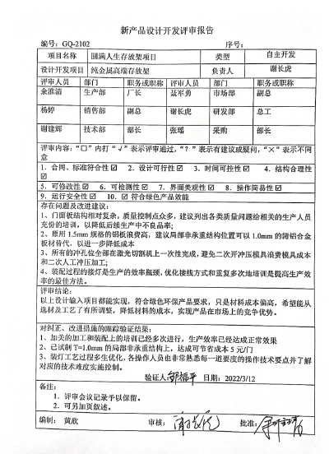  （四）、设计开发验证：提供了圆满人生存放架项目（编号：GQ-2102）试产检验报告，对产品外观、尺寸、性能等进行确认，结论：合格，确认人员：谢长虎、黄淑兰等，日期：2022年3月20日；  （五）、设计开发确认  查产品设计和开发确认，提供了圆满人生存放架项目（编号：GQ-2102）设计开发确认/鉴定报告，样品验收和试用，全部指标合格，无发生任何质量方面问题的反馈，取得良好的反响，达到设计要求。2022.3.21。  （六）、设计开发更改：应进行评审、验证、确认、批准，经查组织按顾客技术要求研发，暂未发生设计更改情况。研发过程发现的问题已及时进行了修正，修正后结果能满足技术要求。  其他骨灰盒存放架(福寿架)的设计要求相似，另抽查了其他骨灰存放架产品的设计开发资料（包括：设计开发的策划、输入、输出、评审、验证和确认记录），情况同上。  抽查了公司取得的发明、实用新型、外观等专利情况，共获专利99项（自去年审核后取得了7项。  组织的设计开发控制基本符合规定的要求。 | 符合
监视和测量资源的控制 | Q7.1.5 | 公司为确保产品监视和测量活动需要，提供游标卡尺、钢卷尺等监视和测量设备，查见“设备清单”，为确保监视和测量设备的精确度和准确度，公司有按策划的时间间隔对上述监视和测量资源实施校准/检定。  抽查游标卡尺、钢卷尺校准报告，公司提供了各量仪校准证书（见附件），符合要求。  监视和测量设备由使用人负责保管维护，以防止损坏或失效, 目前尚未发现监视测量设备在检定有效期内失准的情况，监视和测量设备运行环境适宜。 | 符合
产品和服务的放行 | Q8.6 | 采购产品验收、生产过程检验、产品放行等依据顾客技术要求、参考国家标准、作业指导书等，详见Q8.1。  （一）原材料检验，检验依据：原材料检验规程，明确了采购物资的验收要求。主要原材料：铝型材、铝朔板、亚克力板等  提供主要原材料进货入库单，  抽查2022.3.2日铝合金 进货检验记录，对核对验收单、内外包装检查、核对样板/型号规格等项进行了检验，结果合格，检验员黄淑兰。  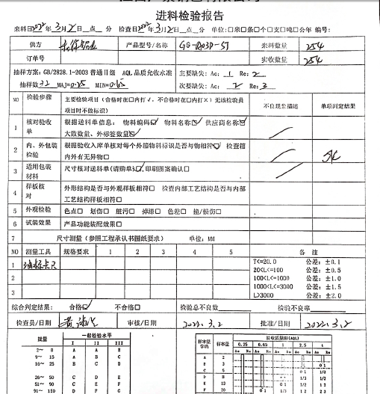  未按标准要求，检验并填写外观、尺寸检查记录，不符合要求，开出不符合项，要求改善。  抽查2021.10.25日铝塑板进货检验记录，对核对验收单、内外包装检查、核对样板/型号规格、尺寸、数量、外观进行了检验，结果合格，检验员黄淑兰。  抽查2021.8.16日亚克力板进货检验记录，对核对验收单、内外包装检查、核对样板/型号规格、尺寸检查、数量、外观进行了检验，结果合格，检验员黄淑兰。  另查看了油墨、导轨等原材料进料检验记录。  查看到了油墨、铝型材等原材料第三方检验报告或证明，结果合格，见附件。  组织或顾客拟在供方进行现场验证时，在采购合同中明确，未发生。  （二）过程检验，检验依据：产品检验规范，  提供工序检验记录，  抽查:2021年12月19日工序检验记录，  产品名称：骨灰盒存放架(福寿架)，  在生产加工过程中，对产品的架体、门框、侧板、面板等零部件的剪板下料、冲压、印刷等工序进行了检验。  检验结果：合格 检验员：黄淑兰。  抽查:2021年6月25日工序检验记录，  产品名称：骨灰盒存放架(福寿架)，  在生产加工过程中，对产品的侧板、封板等零部件的剪板下料、冲压、印刷等工序进行了检验。  检验结果：合格检验员：黄淑兰。  （三）成品检验：检验依据产品检验规范、图纸，检验项目符合要求。  提供成品检验记录，  抽查:2021年12月22日成品检验记录，  产品名称：400*300*300骨灰盒存放架(福寿架)，  数量270个，检验项目：主要尺寸（实测400*300*300）、形状位置公差、外观性能要求、结构安全性、标示说明等，  检验结论：合格检验员：黄淑兰。  抽查:2021年11月18日成品检验记录，  产品名称：370*300*450骨灰盒存放架(福寿架)，  检验项目：主要尺寸（实测370*300*450）、形状位置公差、外观性能要求、结构安全性、标示说明等，  检验结论：合格检验员：黄淑兰。  (四)第三方检验：  提供了国家装饰装修材料质量监督检验中心的产品第三方检验报告，日期：2022.3.9，产品名称：铝合金骨灰存放架，结果符合要求。（见附件）  通过上述记录了解到，组织对产品实现的各过程进行了有效的监视测量，并进行了相应状态的标识，产品必须经检验合格才能交付，确保能满足顾客对产品的质量要求。  公司产品的监视和测量控制基本符合规定要求。 | 符合
不合格输出的控制 | Q8.7 | 公司制定并执行了《不合格品控制程序》，文件不合格品的标识、记录、隔离、记录和处置的控制要求。采购检验中发现的不合格，要求做好相应的标识，并及时通知采购人员作退/换货处理；交付后产品未发现反馈不良情况，如有发生时采取换货的方式处理；生产过程和产品检验过程中发现的少量不合格品作返工、返修和报废处理，批量的不合格品要求填写“不合格品评审处理单”，记录不合格品名称、规格/型号、数量、不合格事实、评审处置措施，验证结果等；  介绍说，公司体系运行以来没发生对不合格品进行让步放行的情况，采购进货检验中发现的不合格品，由技术部负责退回供应商，目前，公司的供应商比较稳定，产品质量达到公司的要求，未出现采购不合格的情况。  产品销售后，未有投诉及退货情况。  基本符合要求。 | 符合
环境因素/危险源  措施的策划 | O6.1.2  O6.1.4 | 公司制订《环境因素和危险源识别评价与控制程序》，有效文件  技术部有对所属区域范围内产品检验和办公活动中的环境因素进行识别、评价。  识别的环境因素主要包括意外火灾、固体废弃物排放、生活垃圾的废弃、电能的消耗、水的消耗等，质检部重要环境因素是固废排放和火灾事故的发生。部门识别不够充分，现场指正。  控制措施：固废分类存放、垃圾等由办公室负责按规定处置，日常监督检查和培训教育，配备有消防器材等措施。  识别的危险源主要包括办公用电不当触电、热水烫伤、意外伤害、火灾等。不可接受风险识别有：火灾、触电、人身伤害。  危险源控制执行管理方案、配备消防器材、个体防护、日常检查、日常培训教育等运行控制措施。  部门识别和评价基本充分，符合规定要求。 | 符合
运行控制 | O8.1 | 编制环境安全体系运行控制有关的文件：《运行控制程序》、《固体废弃物管理制度》《消防安全管理制度》、《车间用电安全管理规定》、《公司劳动安全管理办法》、《消防器材管理规定程序》、《火灾事故应急救援预案》、《劳动防护用品管理制度》。  重要环境因素：固废和潜在火灾。  不可接受风险源：火灾、触电、人身伤害。  查看，公司制订的相应的管理制度及管理方案，对重大风险源和重要环境因素进行管控。  日常通过加强及时关电脑、关灯，节约用纸、用电、办公用品节约资源能源。巡视技术部办公室，无发现违章用电现象。无电池、灯管等危险固废存放。  技术部各安全警示标识规范、清楚。现场观察有关检验人员操作，满足操作规程的要求，各劳动防护用品配备齐全, 办公现场未发现大功率电器使用。  各员工按检验规范实施检验，主要是物理参数，尺寸、各按键等，检验项目主要是物理指标，主要用到：游标卡尺、钢卷尺等，没有用到化学品。检验员经过培训合格上岗，能知悉部门环境因素和危险源及防护要求。  到车间检验时注意滑倒、碰伤、机械伤害，遵守车间的环保和安全管理制度，禁止吸烟，穿戴劳保用品。  检验和办公现场用电安全、废弃物管理、安全防护等，均良好，未发现异常现象，运行控制基本有效。 | 符合
应急准备和响应 | O8.2 | 编制了《应急准备和响应程序》，建立了火灾、触电、机械伤害等应急预案，进行了演练，提供了应急预案演习记录，  技术部人员参与了公司组织的火灾、触电等应急演练。见生产部审核记录单。  自体系运行以来尚未发生紧急情况。 | 符合

说明：不符合标注N

